SOAL LATIHAN PERANCANGAN JAKET & KOIL DALAM REAKTOR

- Sebuah tangki pencampur berisi cairan bersuhu tetap 150⁰F. Sejumlah 40.000 Btu/jam kalor disuplai oleh steam bersuhu 250⁰F yang mengalir dalam koil yang tercelup pada cairan. Koil berbentuk pipa dengan OD ½ in dengan diameter rata-rata lilitan 9,6 in. Bila diketahui koefisien transfer panas overall koil tersebut (Ud) 200 Btu/jam.ft².⁰F, hitung berapa lilitan yang diperlukan !

- Sejumlah 2000 lb cairan dalam tangki berpengaduk didinginkan dengan koil pendingin yang dialiri media pendingin bersuhu 20⁰F hingga naik menjadi 30°F. Cairan tersebut memiliki kapasitas panas rata-rata 0,57 Btu/lb.⁰F, mula-mula bersuhu 80⁰F dan akan didinginkan hingga bersuhu 40⁰F. Bila koefisien transfer panas overall koil pemanas (Ud) 120 Btu/jam.ft².⁰F, dan cairan tersebut didinginkan selama 3 jam, berapa luas permukaan koil ?

- Sebuah tabung berukuran IPS (Iron Pipe Size) 24 in dipergunakan untuk proses pencampuran (mixing) cair-cair. Sejumlah 140 L cairan akan diproses dalam tabung tersebut. Bila jaket pemanas diperlukan agar pencampuran berjalan sempurna, berapa ketinggian jaket yang diperlukan ? Berapa luas transfer panas di sisi luar tabung ?

- Pemanas Koil untuk Reaktor Alir Tangki Berpengaduk
Suatu reaktor digunakan untuk suatu reaksi endotermis. Reaktor yang digunakan adalah reaktor alir tangki berpengaduk (RATB) yang dilengkapi baffle dan pengaduk six blades turbines. Untuk menjaga supaya suhu reaktor tetap pada 200 °F, reaktor dilengkapi dengan koil pemanas yang menggunakan saturated steam bersuhu 250 °F. Jumlah panas yang harus ditransfer adalah 2.000.000 Btu/jam. Pipa yang digunakan untuk koil adalah pipa dengan ukuran 4 in (standar IPS, schedule 40). Diketahui Rd total 0,002. Tentukan :
  - Jumlah steam yang dibutuhkan
  - Uc dan Ud
  - Panjang koil
Dimensi RATB:
- Bentuk = silinder dengan flat bottom
- Diameter tangki bagian dalam (ID) = 12 ft
- Diameter turbin (L) = 4 ft
- Kecepatan putaran turbin (N) = 50 rpm

Data sifat fisis fluida:
 | Cairan dalam reaktor
Densitas (lb/ft³) | 60
Kapasitas panas (Btu/lb.˚F) | 1,2
Viskositas (lb/jam.ft) | 5
Konduktivitas (Btu/jam.ft.˚F) | 0,38

Diambil asumsi (µ/µ_{w}) =1

KUNCI JAWABAN
      - Diketahui :
Tabung/pipa berukuran IPS 24 in OD = 24 in, ID = 23,25 in. = 1.03 ft
Ditanya :
Luas perpan

Penyelesaian :
V cairan = 140 L = 4,94 ft³
= ¼ π. (ID)². H
h = (4,94 x 4) / (3,14 x 1,03²)
= 5,93 ft
= 71,2 in

A luar = π. OD. H
= 3,14 x 24 in x 71,2 in
= 737,55 in²
= 5364,2 ft²

      - Diketahui :
Tf = 200 F
Ts = 250 F
Q = 2.000.000 Btu/jam

Tangki ID = 12 ft; L = 4 ft; N = 50 rpm
Fluida ρ = 60 lb/ft³; Cp = 1,2 Btu/lb.F; μ = 5 lb/j.ft; k = 0,38 Btu/j.ft.F
Koil !PS 4 in; Sch. No 40; Rd total = 0,002
μ/μw = 1

Ditanyakan :
- Jumlah steam yang dibutuhkan
- Uc dan Ud
- Panjang koil

Penyelesaian :

- Q = m_{s} x λ
2.000.000 = m_{s} x 945
M_{s} = 2115 lb/jam

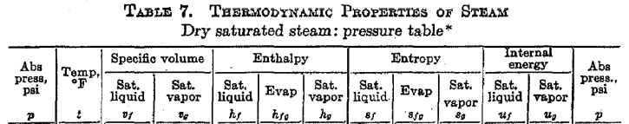

- N = 50 rotation/menit x 60 menit = 3000 rotation/jam
Re = (L².N.ρ) / μ
= (4² . 3000 . 60) / 5
= 576.000

Nilai J di Fig. 20.2 tidak ada, jadi bisa digunakan persamaan 20.4 Kern :
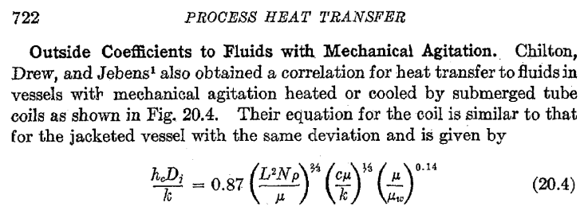

H_{c} = 0,87 (k/Di) (Re)^{2/3}(Pr)^{1/3}(μ/μw)^{0,14}
= 478,5 Btu/jam.ft².F
Hio =1500 Btu/jam.ft².F (utk steam)

Uc = (Hc. Hio) / (Hc + Hio)
= 362,8 Btu/jam.ft².F
Rd = 0,002 Hd = 1/0,002 = 500 Btu/jam.ft².F

Ud = (Uc. Hd) / (Uc + Hd)
= 210,2 Btu/jam.ft².F

Q = Ud. A. ΔT
A = 2.000.000 / (210,1 . (250-200))
= 190,3 ft²

- Koil
Pipa IPS 4 in dg Sch. No 40 OD = 4,5 in = 0,375 ft (Tabel 11 Kern)
ID = 4,026 in
Surface / lin.ft = 1,178 ft²/ft
A = π. OD. L
L = 190,3 / (3,14 x 0,375)
Panjang koil = 161,6 ft

